1

对此函数分别给出3阶和5阶的chebyshev近似展开，因为函数表达式中的 $T_{m}(x)$ 是不变的，所以只给出两个c的列表

3阶

[369.3333333333333, 663.9999999999999, 443.99999999999994, 204.66666666666669]

5阶

[369.33333333333326, 663.9999999999999, 445.99999999999983, 222.66666666666663, 80.00000000000006, 17.999999999999904]

从-1，3，隔0.05取一个点作为展示，将两个近似的chebyshev和原函数画在同一张图上

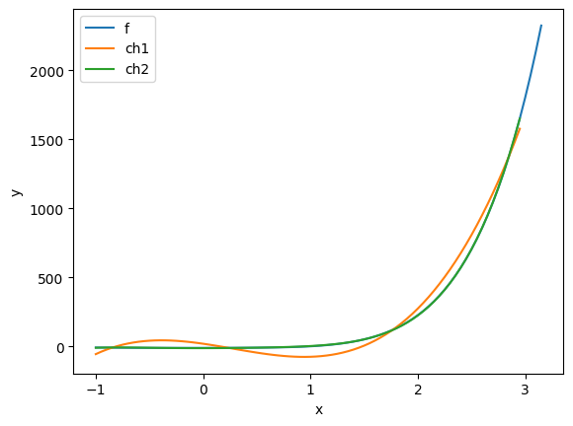

可以看出，3阶chebyshev不能很好地拟合一个6阶的函数，而5阶chebyshev就拟合的很好了。

2

为求 $f\left(x\right)=e^{x}$ 的（2，2）阶pade近似，先求其前五项泰勒展开系数

|  |  |  |  |  |
| --- | --- | --- | --- | --- |
| $$c_{0}$$ | $$c_{1}$$ | $$c_{2}$$ | $$c_{3}$$ | $$c_{4}$$ |
| 1 | 1 | 1/2 | 1/6 | 1/24 |

然后根据公式，求出 $b_{1} ,b_{2}$ 和 $a_{0},a_{1},a_{2}$

$$b_{1}=-\frac{1}{2},b_{2}=1/12$$

$$a_{0}=1,a_{1}=1/2,a_{2}=1/12$$

然后可以给出函数表达式

$$f\left(x\right)=\frac{1+\frac{1}{2}x+\frac{x^{2}}{12}}{1-\frac{1}{2}x+\frac{x^{2}}{12}}$$

用程序画图：

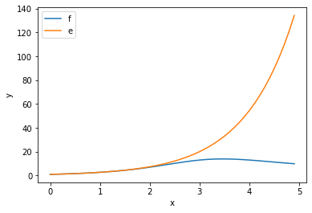

聚焦在0，3上：

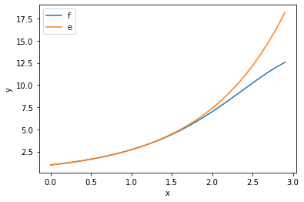

可以看出在1.5之前近似的都是很好的，但是之后的差别就逐渐变大了。

如果用（3，3）阶近似的话，效果会好一些：

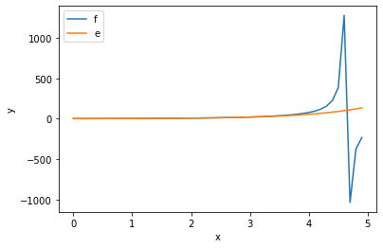

聚焦到0，4上：

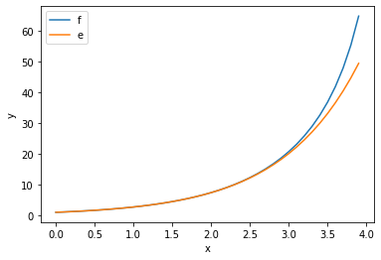

可以看出直到3.0近似的都是不错的。

3

用scipy计算的结果：

0.21938393439552029，将此视为标准答案

以下三种方法给出三种答案

梯形法则：

|  |  |  |
| --- | --- | --- |
| 10 | 100 | 1000 |
| 2.023342558686669 | 0.2747354248013607 | 0.21998528440244491 |

辛普森法则

|  |  |  |
| --- | --- | --- |
| 10 | 100 | 1000 |
| 0.6761437178920752 | 0.22075700448180582 | 0.21938413034561477 |

Gauss -Legendre：

|  |  |
| --- | --- |
| 10 | 100 |
| 0.14604476471703118 | 0.21938393439556392 |

4

## (a)

用scipy的bisect求得答案为1.8954942670060777

二分法

根为1.8955001831054688

每次迭代的左右区间如下：

迭代次数 左区间 右区间

0 1.5 2

1 1.75 2

2 1.875 2

3 1.875 1.9375

4 1.875 1.90625

5 1.890625 1.90625

6 1.890625 1.8984375

7 1.89453125 1.8984375

8 1.89453125 1.896484375

9 1.89453125 1.8955078125

10 1.89501953125 1.8955078125

11 1.895263671875 1.8955078125

12 1.8953857421875 1.8955078125

13 1.89544677734375 1.8955078125

14 1.895477294921875 1.8955078125

15 1.8954925537109375 1.8955078125

16 1.8954925537109375 1.8955001831054688

牛顿法

根为1.8954942670339812

每次迭代的x值如下：

1 2.076558200630435

2 1.9105066156590806

3 1.895622002987846

4 1.8954942764727707

5 1.8954942670339812

割线法

根为1.8954942670060777

每次迭代的x值如下：

1 1.8472170635174783

2 1.8908694114251112

3 1.8956283140491865

4 1.8954939072262598

5 1.8954942670060777

## (b)

对于这个函数，二分法的端点值都为正，不再适用

牛顿法

根为1.895493552292121

每次迭代的x值如下：

1 1.7882791003152174

2 1.8457723359438054

3 1.8714005418318977

4 1.8836210857870135

5 1.8895991366086125

6 1.8925568378904405

7 1.8940280587800475

8 1.8947617860795662

9 1.895128181927505

10 1.895311263270625

11 1.8954027748437559

12 1.8954485233613476

13 1.895471395804558

14 1.895482831572534

15 1.8954885493418605

16 1.895491408210215

17 1.8954928376412095

18 1.895493552292121

割线法

根为1.8954956126630178

每次迭代的x值如下：

1 2.5227676865858104

2 2.0492997270231283

3 2.0293589866091692

4 1.9719757310263355

5 1.9465419681500566

6 1.9271023905787463

7 1.9154315962717388

8 1.9078868611726614

9 1.9032026433753295

10 1.9002723811531708

11 1.8984539551645232

12 1.897325726679809

13 1.8966271108019368

14 1.896194746784561

15 1.8959273226584448

16 1.8957619609806693

17 1.8956597306388456

18 1.895596536623472

19 1.895557475977574

20 1.8955333334009419

21 1.8955184117910013

22 1.8955091894748253

23 1.895503489667072

24 1.8954999669555255

25 1.8954977898064183

26 1.8954964442231443

27 1.8954956126630178